Kwalificatieprofiel: Vakfunctionaris Natuur en Techniek
Naam:

Datum:

Examenstandaard: Machinevaardigheid (140-1 en 150-1)

Leeractiviteit: 0301 Herkennen van machines en het benodigd vermogen

Oefensituatie:
Machinevaardigheid (oefenplaats bedrijf)

Doel:
Je kunt machines herkennen en een naam geven zoals die op een (loon)bedrijf voorkomen.

Oriëntatie :
Als leerling / medewerker is het heel belangrijk dat je weet waarover gesproken wordt. Je krijgt vaak een opdracht om een bepaalde machine aan te koppelen of schoon te gaan maken. Het komt natuurlijk nogal dom over als je niet weet over welke machine het gaat.
Machines worden meestal ingedeeld in groepen. In onderstaande tabel vind je een aantal bekende groepen genoemd. Als je er nog meer kent, dan kun je de tabel aanvullen.

Machinegroep | Voorbeeld van een machine
Grondbewerkingswerktuigen
Voederwinningswerktuigen
Bemestingswerktuigen
Oogstmachines
Grondverzetmachines
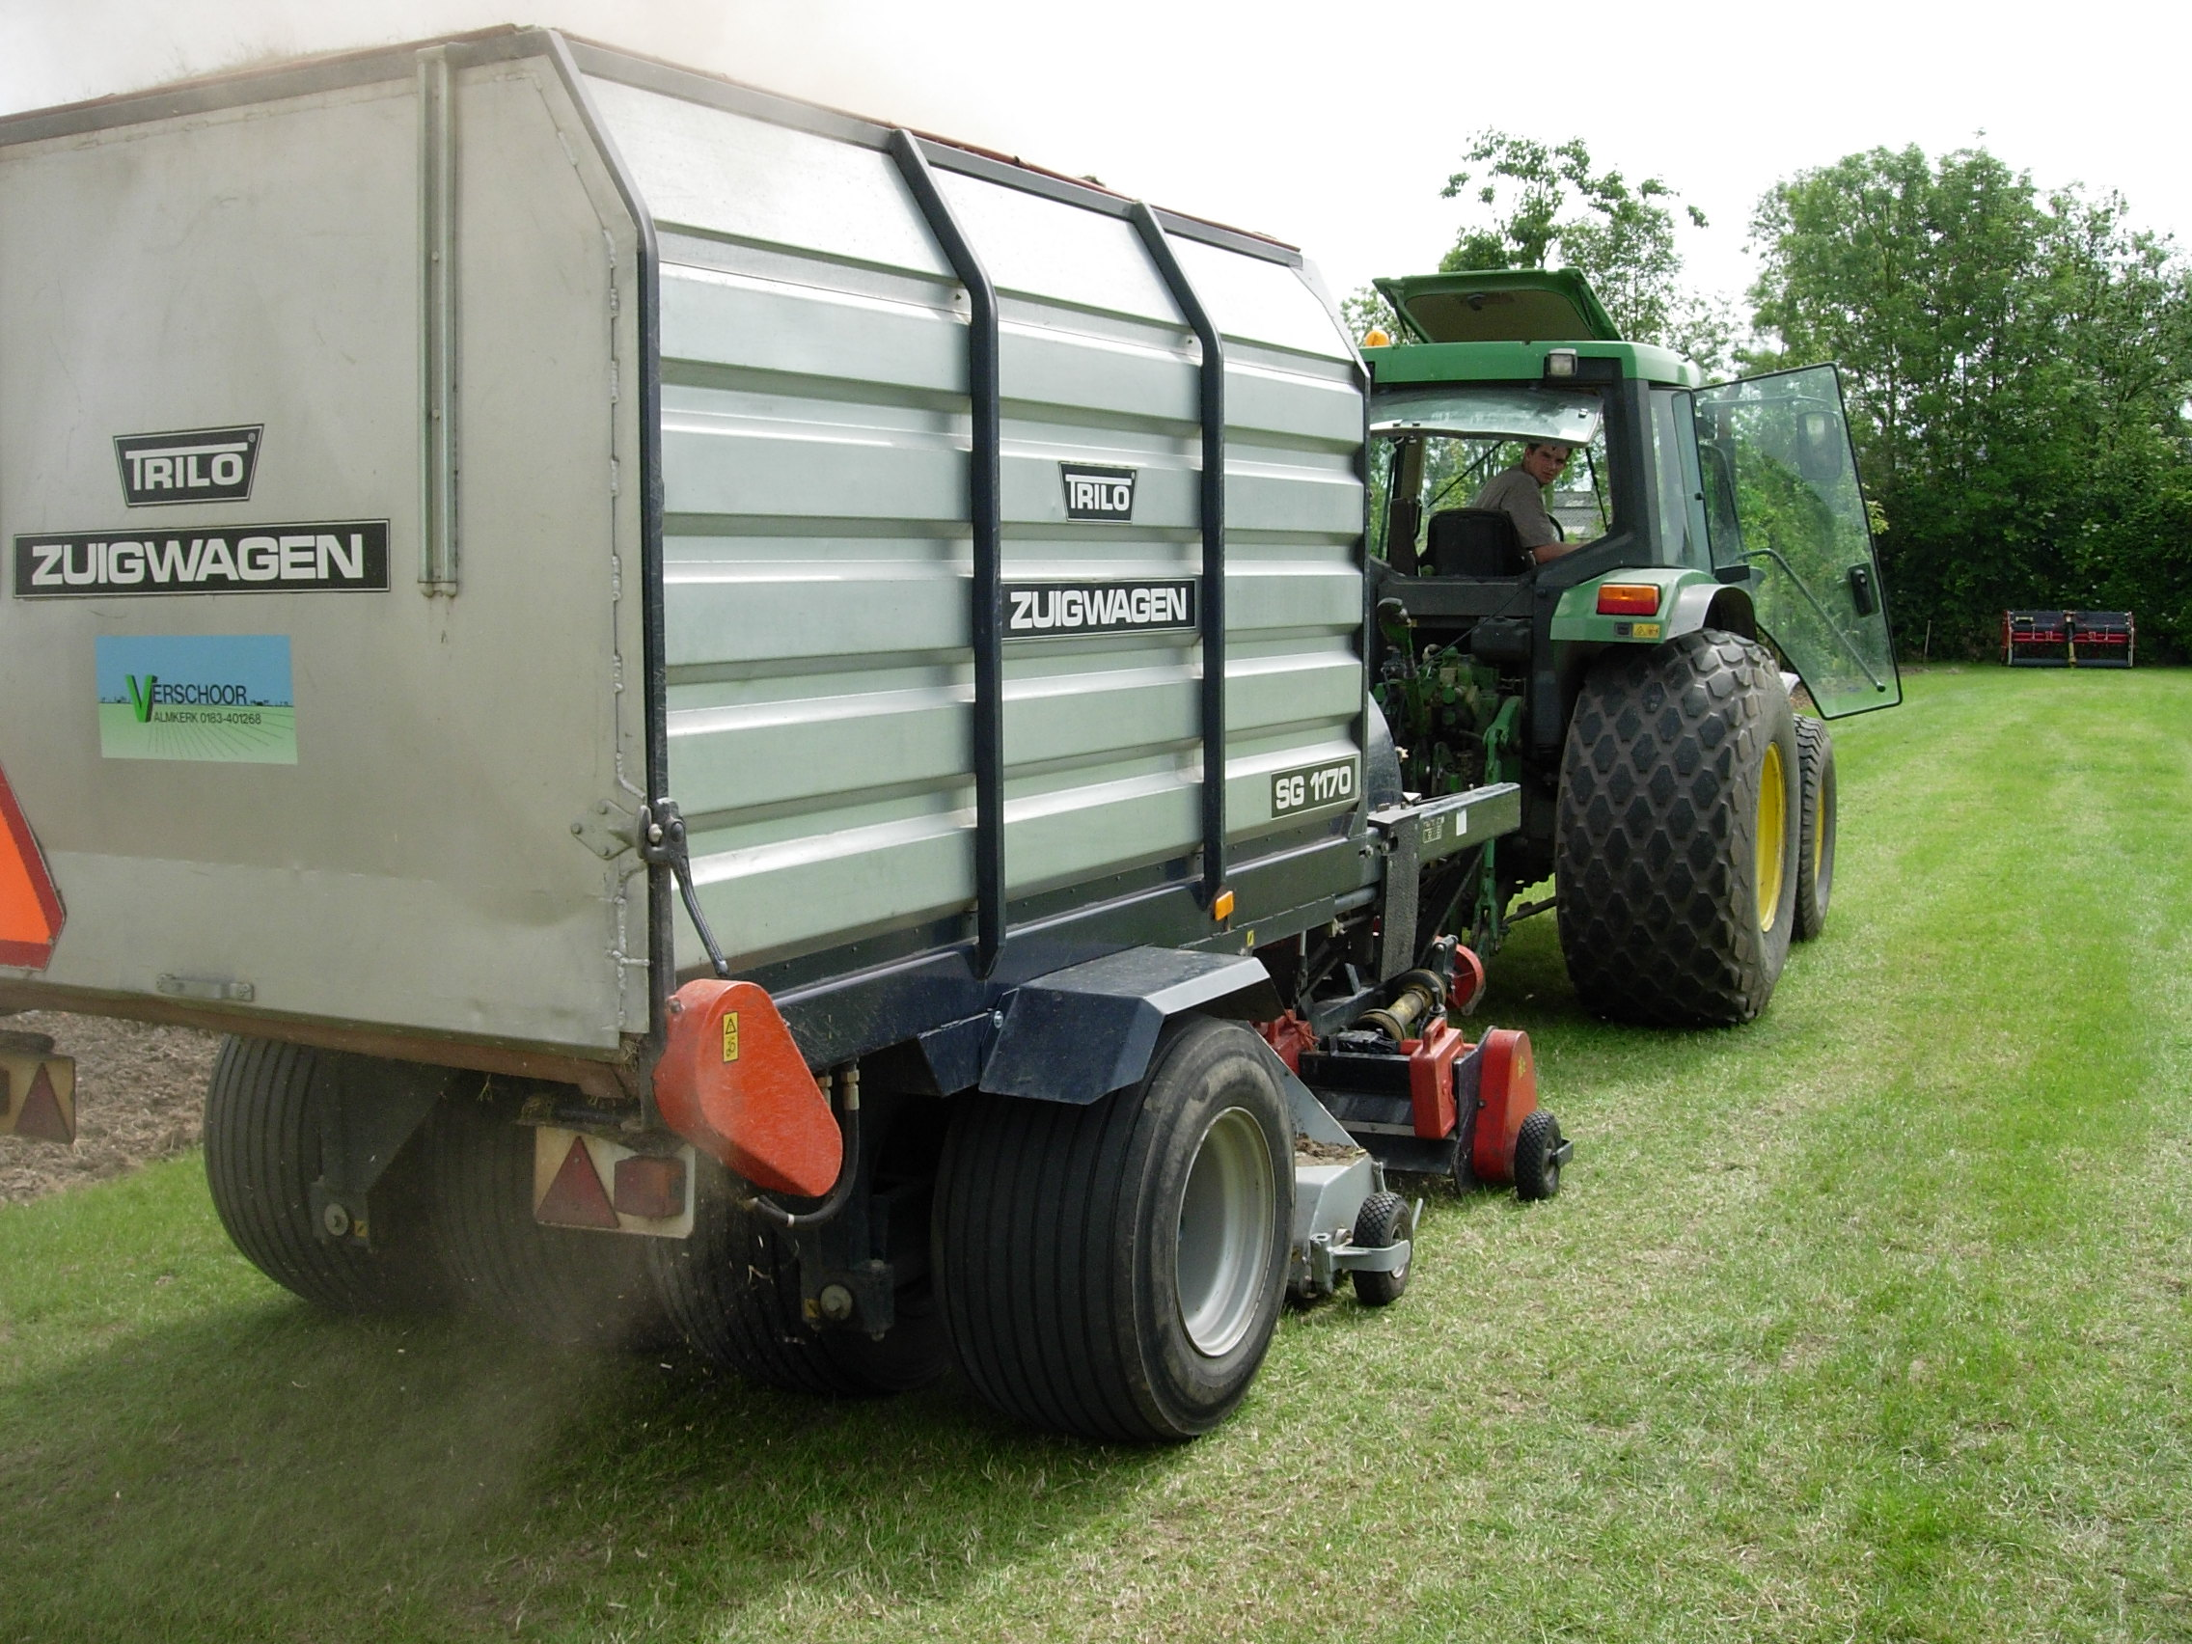
Ga in de vorige tabel een voorbeeld opzoeken van een machine die in die groep thuis hoort.

Hoe heet deze machine?

Uitvoering
Als je op het bedrijf rondloopt, zie je verschillende machines staan.
Wat je daarvan moet weten is de naam, maar ook waarvoor die gebruikt wordt.
Daarnaast is het ook belangrijk dat je weet hoeveel vermogen de trekker moet hebben om de machine aan te drijven of voort te bewegen. Vul de onderstaande tabel in voor tien werktuigen of machines.

 | Naam machine: | Gebruikt voor: | werkbreedte | Benodigd vermogen
1
2
3
4
5
6
7
8
9
10

Afsluiting
Maak op jouw bedrijf van deze tien verschillende machines een foto, het liefst met een digitale camera. Je kunt eventueel de foto’s inscannen, en doe deze bij deze opdracht. Later zul je deze weer nodig hebben voor het maken van een nieuwsbrief.

Bronnen:
Boek ontwikkelcentrum: trekker en transport

Bijbehorende werkproces:
1.2 Organiseren eigen werkzaamheden

Handtekening begeleider:

Datum:
Beoordeling:

0 voldoende/onvoldoende

